高中化学竞赛初赛模拟试卷（13）
（时间：3小时 满分：100分）
题 号 | 1 | 2 | 3 | 4 | 5 | 6 | 7 | 8 | 9 | 10
满 分 | 4 | 6 | 8 | 7 | 15 | 7 | 11 | 12 | 16 | 14

H  1.008 | 相对原子质量 |  |  |  |  |  |  |  |  |  |  |  |  |  |  |  | He  4.003
Li  6.941 | Be  9.012 |  |  |  |  |  |  |  |  |  |  | B  10.81 | C  12.01 | N  14.01 | O  16.00 | F  19.00 | Ne  20.18
Na  22.99 | Mg  24.31 |  |  |  |  |  |  |  |  |  |  | Al  26.98 | Si  28.09 | P  30.97 | S  32.07 | Cl  35.45 | Ar  39.95
K  39.10 | Ca  40.08 | Sc  44.96 | Ti  47.88 | V  50.94 | Cr  52.00 | Mn  54.94 | Fe  55.85 | Co  58.93 | Ni  58.69 | Cu  63.55 | Zn  65.39 | Ga  69.72 | Ge  72.61 | As  74.92 | Se  78.96 | Br  79.90 | Kr  83.80
Rb  85.47 | Sr  87.62 | Y  88.91 | Zr  91.22 | Nb  92.91 | Mo  95.94 | Tc  [98] | Ru  101.1 | Rh  102.9 | Pd  106.4 | Ag  107.9 | Cd  112.4 | In  114.8 | Sn  118.7 | Sb  121.8 | Te  127.6 | I  126.9 | Xe  131.3
Cs  132.9 | Ba  137.3 | La－Lu | Hf  178.5 | Ta  180.9 | W  183.8 | Re  186.2 | Os  190.2 | Ir  192.2 | Pt  195.1 | Au  197.0 | Hg  200.6 | Tl  204.4 | Pb  207.2 | Bi  209.0 | Po  [210] | At  [210] | Rn  [222]
Fr  [223] | Ra  [226] | Ac－La | Rf | Db | Sg | Bh | Hs | Mt | Ds

La系 | La  138.9 | Ce  140.1 | Pr  140.9 | Nd  144.2 | Pm  144.9 | Sm  150.4 | Eu  152.0 | Gd  157.3 | Tb  158.9 | Dy  162.5 | Ho  164.9 | Er  167.3 | Tm  168.9 | Tb  173.0 | Lu  175.0
第一题（4分）
有人受中国传统“水烟筒”的启发，利用其工作原理，设计出了一个特殊的烟斗。内盛Cu(NH₃)₂Ac溶液（专业商店有售），当吸烟时，烟气通过烟斗发生如下反应：
Cu(NH₃)₂Ac＋CO＋NH₃Cu(NH₃)₃Ac·CO ΔH＜0
1．物质Cu(NH₃)₂Ac为配合物，其名称为 。
2．用这种特殊烟斗除去CO的实验原理为 。
3．用久后的Cu(NH₃)₂Ac又可送专业商店回收再生。适宜再生的条件是什么？

第二题（6分）
当邻苯二甲酸氯在苯中用三氯化铝处理时，得到内酯A，而不是邻二苯甲酸苯。
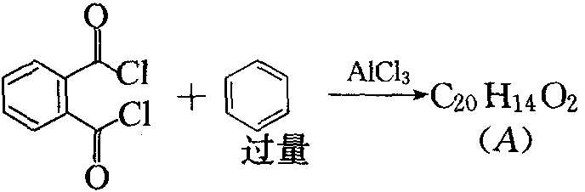
已知邻苯二甲酸氯以另一种形式存在，其中两个氯原子连在一个碳原子上，试向这种酰氯的结构和内酯A的最可能结构。

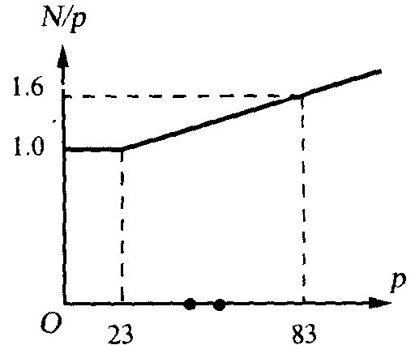
第三题（8分）
关于核的稳定性有以下两条经验规则：
①对于原子序数为20以前的元素而言，最稳定的核是核中的质子数（p）等于中子数（N）的核，即比值N/p＝1；对于原子序数为20～83的元素而言，随着质子数增多，稳定核的N/p值随着原子序数的增加而增大，直到约为1.6，超过此值时，核就变得太大，而发生裂变。这种变化趋势可用稳定核的N/p比值与p的关系图（右图）表示。该图的意义是：对某一元素X，其稳定核的N/p将落在曲线上或曲线上下附近，若N/p过高或过低，核将不稳定。
②马涛契规则（Mattauch’s rule）指出，两原子序数相衔接的元素，如有相同质量的同位素，那么这两个同位素都不会是稳定的。
现已知₄₂Mo的稳定同位素的质量数有：92、94、95、96、97、98、100；₄₄Ru的稳定同位素的质量数有：96、98、99、100、101、102、104。
回答下列问题：
1．为什么随着质子数增多，稳定核的N/p值随着原子序数的增加而增大？
2．如果₄₃Tc只可能存在两种同位素，那么分别是什么？
3．可能存在₄₃Tc的两种核是最稳定的吗？为什么？
4．从本题你能得出关于₄₃Tc什么样的结论？

第四题（7分）
苎烯是存在于橘子、柠檬等水果中的一种化合物，可被KMnO₄氧化成等物质的量的
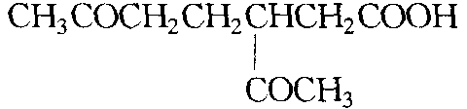和CO₂。
1．试根据氧化产物推断苎烯可能的结构；
2．苎烯属于环萜类天然有机化合物，此类物质可看做是由两个或两个以上的异戊二烯分子按照一定方式连接形成的。试推断苎烯可能的结构。
3．酸性条件下苎烯分子加一分子水就形成一元醇。这一反应能够形成多种一元醇，写出其中具有光学活性的一元醇的结构。

第五题（15分）
金属锂是银白色的固体，熔点180.5℃，密度0.53g/cm³，是自然界中最轻的金属。
1．1kg锂燃烧可释放出42998kJ的热量，如将1kg锂通过热核反应放出的能量相当于两万吨优质煤的燃烧。写出金属锂燃烧的热化学方程式；根据锂的这些性质，你设想出锂可有哪方面的主要用途？
2．锂的一种同位素⁶Li捕捉低速中子能力很强，因此，可用于控制 的速度；已知1mol ⁶Li在原子核反应堆中用中子照射后可以得到等物质的量的氚，写出该热核反应方程式。
3．卤化锂在非极性溶剂中的溶解度顺序为：LiI＞LiBr＞LiCl＞LiF，解释之。
4．虽然E^{φ}(Li＋/Li)＜E^{φ}(Na＋/Na)，但金属锂与水反应不如金属钠与水反应剧烈。
5．20世纪70年代研制出的锂电池是一种高能电池，能量密度已达到430W·h/kg，理论值可达到2500W·h/kg。
（1）分析该电池具有很大能量密度的原因；
（2）该电池的电解液应具备什么特点；
（3）Li－I₂电池常作为心脏起搏器电源，为什么？

第六题（7分）
土壤中有机物质含量的高低是判断土壤肥力的重要指标，通常通过测定土壤中碳的含量来换算。方法如下：
准确称取一定量的风干上样W＝2.00g，加入10mL某浓度的K₂Cr₂O₇，使土壤中的碳氧化，反应的化学方程式为：，用FeSO₄溶液（浓度c＝0.200mol·L^{－1}），滴定溶液中剩余K₂Cr₂O₇，用去FeSO₄溶液体积为V₁＝19.5mL，其反应的化学方程式为：；另取一份等量相同浓度的K₂Cr₂O₇溶液，用相同的FeSO₄溶液（c＝0.2000mol·L^{－1}滴定，用去V₂＝49.5mL。试回答下列问题：
1．写出上述两个配平的化学反应方程式；
2．求K₂Cr₂O₇溶液的物质的量浓度；
3．求土壤中碳的质量分数。

第七题（11分）
有不同族金属组成的四种二元离子化合物A、B、C、D：
①A、B、C极易与水反应，分别得到气体A’、B’、C’以及A’’、B’’、C’’；
②A’、B’、C’在一定条件下两两之间都能反应；A’’易溶于水，B’’微溶于水，C’’难溶于水，但C’’可溶于A’’中；
③D难溶于水，但可溶于酸，得到气体D’，但溶液始终浑浊；D可与气体A反应；
④A、B、D中存在非极性共价键，而D中只有离子键；
⑤A的阴阳离子个数比、金属与非金属原子个数比与B、C、D均不相同；而B、C、D的金属与非金属原子个数比相同；B、D的阴阳离子个数比相同。
1．写出A、B、C、D、A’、B’、C’、D’的化学式；
2．C’’溶于A’’、D溶于酸的离子反应方程式；
3．A与水反应能产生气体的主要原因是什么？
4．写出制备B的反应方程式
5．列举D的各一种用途。

第八题（12分）
某醇X是白色结晶或粉末，略有甜味，基本无毒，在空气中很稳定。X主要用于制造醇酸树脂和油漆，制造塑料稳定剂和增塑剂。X分子具有很好的对称性。
取3.40g X，置于5.00L氧气中，经点燃，完全燃烧。反应后气体体积减少0.56L。气体经CaO吸收，体积又减少2.80L（已折算为标准状况）。
1．通过计算，确定X的化学式。
2．写出X的结构简式。
3．判断X在水中和苯中的溶解性。
4．以C₁、C₂有机物为原料，无机物任选，合成X。
第九题（16分）
某地有软锰矿和闪锌矿两座矿山，它们的主要成份为：软锰矿：MnO₂含量≥65%、Al₂O₃含量为4%；闪锌矿：ZnS含量≥80%、FeS、CuS、CdS含量各为2%。
MnO₂和锌是制造干电池的主要原料。
电解法生产MnO₂传统的工艺主要流程为：软锰矿加煤还原焙烧；用硫酸浸出焙烧料；浸出液经净化后再进行电解，MnO₂在电解池的阳极析出。
电解锌的传统生产工艺为：闪锌矿高温氧化脱硫再还原得粗锌：
2ZnS＋O₂2ZnO＋2SO₂ 2C＋O₂2CO ZnO＋COZn(g)＋CO₂
将用热还原法制得的粗锌溶于硫酸，再电解ZnSO₄溶液可生产纯度为99.95%的锌。
90年代生产MnO₂和锌的新工艺主要是通过电解获得MnO₂和锌，副产品是硫、金属铜和镉。简化流程框图如下（中间产物的固体部分已经略去）：
软锰矿、闪锌矿$\vec{\text{硫酸}}$滤液A$\vec{\text{金属}B}$Zn^{2＋}、Mn^{2＋}、Fe^{2＋}、Al^{3＋}$\vec{C}$
ZnSO₄、MnSO₄溶液$\vec{\text{电解}}$Zn＋MnO₂＋产品D
试回答下列问题：
1．软锰矿、闪锌矿粉未与硫酸溶液共热时析出硫的反应为氧化－还原反应，例如：MnO₂＋ZnS＋2H₂SO₄＝MnSO₄＋ZnSO₄＋S↓＋2H₂O，据此写出MnO₂在酸性溶液中分别和CuS、FeS和CdS发生氧化－还原反应的化学方程式。
2．加入适量金属B，可以回收金属Cu和Cd，考虑到整个生产，B应选用哪种金属？写出滤液A和金属B的离子反应方程式。
3．加入C物质（可以是多个物质的混合物），可除去滤液B中的Fe^{2＋}、Al^{3＋}，得到纯净的ZnSO₄、MnSO₄溶液。确定C，并写出反应方程式。
4．电解副产品D是什么？对整个生产有何意义？写出电解中的电极反应和总反应方程式。
5．试从环境保护和能量消耗的角度评价90年代新工艺相比较有哪些优点。

第十题（14分）
A－B体系是一种新型的催化剂。化学家对A－B体系进行了深入的研究：A＝Te（晶体），B是TeCl₄与AlCl₃按物质的量之比1︰4化合得到的。已知B是一种共价型离子化合物，其阴离子为四面体结构，B中铝元素、氯元素的化学环境相同。
A和B反应生成两种新化合物Ⅰ和Ⅱ，其中A的物质的量分数（mol％）分别为77.8和87.5和91.7。生成化合物Ⅱ时没有其他副产物生成，但是生成化合物Ⅰ时伴随着挥发性的TeCl₄生成，每生成2mol化合物Ⅰ就生成1mol TeCl₄。在熔融的NaAlCl₄里的导电性研究表明，化合物Ⅰ和Ⅱ在一起时总共会解离成三种离子。
进一步对化合物Ⅰ和Ⅱ研究表明：用凝固点下降法测定Ⅰ和Ⅱ的摩尔质量分别为1126g/mol和867g/mol。化合物Ⅰ和Ⅱ的红外光谱测定只有一种振动，分子中不存在Te＝Te，而且结构中都只有一种四面体配位的铝，但是铝原子在这两种化合物中的化学环境是不同的。
1．确定B的化学式；
2．写出化合物Ⅰ和Ⅱ的分子式。
3．写出化合物Ⅰ和Ⅱ中阴离子和阳离子的化学式。
4．指出Te、Al原子的杂化形态，画出其阴离子、阳离子的结构式，说明其阳离子具有什么特点。
5．化合物Ⅰ在加热时很容易转化成化合物D。请说明这是为什么？写出该化学反应方程式。

参考答案
第一题（4分）
1．醋酸二氨合铜（Ⅰ）（1分）
2．洗气（1分）
3．因该反应为放热的可逆反应，可再生的适宜条件为升温、或降压或增加酸度（2分）
第二题（6分）
酰氯的另一种结构：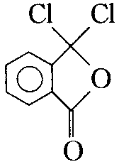 内酯A：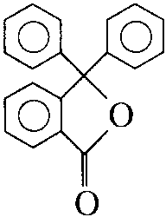（各3分）
第三题（8分）
1．随着质子数增多，其核内的斥力增大，需要较多的中子以增大核内粒子间的引力，所以稳定核的N/p值随着原子序数的增加而增大（2分）
2．⁹³Tc、¹⁰³Tc（2分）
3．可能存在的Tc的两种核都不稳定（1分）。因为按照图内插，稳定的₄₃Tc的N/p约为1.20，⁹³Tc的N/p为1.16，中子数过少，¹⁰³Tc的的N/p为1.40，中子数又过多，因此两种₄₃Tc可能都不稳定；（2分）
4．自然界中不存也₄₃Tc（放射性）（1分）
第四题（7分）
1．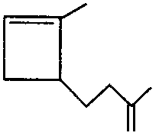 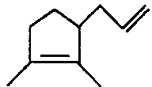 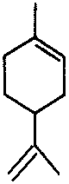（各1分）
2．（1分）
3．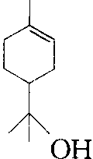、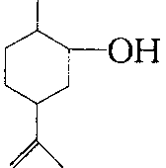、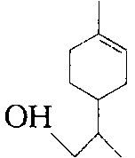（各1分）
第五题（15分）
1．4Li_{（s）}＋O_{2（g）}＝2Li₂O_{（s）}＋1193.8kJ（2分）
作为火箭燃料的最佳金属之一，或用锂或锂的化合物制成固体燃料来替代固体推进剂，用作火箭、导弹、宇宙飞船的推动力。（1分）
2．用来控制铀及反应堆中核反应发生的速度（1分）；${}_{3}^{6}{}$Li＋${}_{0}^{1}{}$n→${}_{1}^{3}{}$H＋${}_{2}^{4}{}$He（2分）
3．非极性或弱极性溶质的溶解性可用相似相溶原理来说明，（随着F－、Cl－、Br－、I－的离子半径增大，极化率增大），LiF、LiCl、LiBr、LiI的共价键成分增强（1分），分子的极性减弱（1分），所以在非极性溶剂中的溶解度依次增大。
4．虽然E^{φ}(Li＋/Li)＜E^{φ}(Na＋/Na)，但Li熔点高（1分），升华焓大，不易活化，同时Li与H₂O反应的产物LiOH溶解度较小，覆盖在金属表面减缓了反应（1分）。因此锂与水反应不如金属钠与水反应激烈。
5．（1）Li是第3号元素，具有最小的标准电极电位，是地球上最轻的金属（2分）
（2）惰性非水有机溶剂（1分）
（3）寿命长，Li有强烈化学活性，与电液接触后，表面生成钝化薄膜，增加系统的化学稳定性（1分）。轻小，微电流持续放电时间长（1分）。
第六题（7分）
1．2K₂Cr₂O₇＋3C＋8H₂SO₄＝2K₂SO₄＋2Cr₂(SO₄)₃＋3CO₂＋8H₂O（1分）
K₂Cr₂O₇＋6FeSO₄＋7H₂SO₄＝K₂SO₄＋Cr₂(SO₄)₃＋3Fe₂(SO₄)₃＋7H₂O（1分）
2．0.165mol·L^{－1}（2分）
3．0.0015mol 0.90%（3分）
第七题（11分）
1．A：Na₂O₂、B：CaC₂、C：ZnH₂、D：FeS₂（各1分）
A’：O₂、B’：C₂H₂、C’：H₂、D’：H₂S（各0.5分）
2．Zn(OH)₂＋2OH－＝Zn(OH)^{2－} FeS₂＋2H＋＝Fe^{2＋}＋S↓＋H₂S↑（各1分）
3．A与水的剧烈反应是放热的，促使H₂O₂的分解（1分）
4．CaCO₃CaO＋CO₂ CaO＋3CCaC₂＋CO（1分）
5．硫酸工厂制备硫酸的原料（1分）
第八题（12分）
由题意，X完全燃烧后气体体积减少，所以可先将此醇化学式（最简式）构造为(H₂O)_{x}H_{y}C_{z}。依规律，气体体积减小数值0.56L是式中“H_{y}”燃烧消耗的O₂的体积，而2.80L显然是醇燃烧生成的CO₂的体积，故3.40g醇中：z＝n（CO₂）＝0.125mol。
m（CO₂）＝5.50g
再由“2H₂＋O₂＝2H₂O”可求得y＝0.100
当然，这是建立在O₂过量的基础上的。由于反应所消耗的O₂为“H_{y}”和“C”消耗的O₂，即V（O₂）＝0.56L＋2.80L＝3.36L＜5.00L，则参加反应的O₂质量为：4.8g。
根据反应事实：醇＋O₂＝CO₂＋H₂O和质量守恒定律知生成H₂O的质量为：2.70g，则H原子总数为：0.300mol。把y＝0.10mol代入可求得x＝0.100
所求醇最简式为(H₂O)₄H₄C₅，即C₅H₁₂O₄。（5分）
由于n(H)≥2n(C)＋2 即化学式为C₅H₁₂O₄。（1分）
2．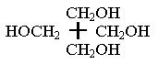（1分）
3．易溶于水，难溶于苯（1分）
4．CH₃CHO$\vec{{\text{HCHO}}/{{\text{OH}}^{−}}}$HOCH₂CH₂CHO$\vec{{\text{HCHO}}/{{\text{OH}}^{−}}}$(HOCH₂)₂CHCHO
$\vec{{\text{HCHO}}/{{\text{OH}}^{−}}}$(HOCH₂)₃CCHO$\vec{H_{2}}$C(CH₂OH)₄（4分）
第九题（16分）
1．MnO₂＋CuS＋2H₂SO₄＝MnSO₄＋CuSO₄＋S↓＋2H₂O
MnO₂＋2FeS＋6H₂SO₄＝Fe₂(SO₄)₃＋3MnSO₄＋2S↓＋6H₂O
CdS＋3H₂SO₄＋MnO₂＝MnSO₄＋CdSO₄＋S↓＋2H₂O（各1分）
2．Zn（0.5分）
Zn＋Cu^{2＋}＝Cu＋Zn^{2＋}（0.5分） Zn＋Cd^{2＋}＝Cd＋Zn^{2＋}（0.5分）
Zn＋2Fe^{3＋}＝2Fe^{2＋}＋Zn^{2＋}（0.5分）
3．MnO₂（1分） MnCO₃或ZnCO₃（1分）
2Fe^{2＋}＋MnO₂＋4H＋＝2＋Mn^{2＋}＋2H₂O（1分）
2Fe^{3＋}(Al^{3＋})＋3MnCO₃(ZnCO₃)＋3H₂O＝2Fe(OH)₃＋3Mn^{2＋}(Zn^{2＋})＋3CO₂↑（1分）
4．H₂SO₄（1分） 用于溶解软锰矿和闪锌矿，循环使用。（1分）
阴极：Zn^{2＋}＋2e－＝Zn（1分）
阳极：Mn^{2＋}－2e－＋2H₂O＝MnO₂＋4H＋（1分）
总反应：Zn^{2＋}＋Mn^{2＋}＋2H₂OZn＋MnO₂＋2H₂SO₄（1分）
5．从环境保护角度评价：无SO₂对大气的污染；（1分）
从能量消耗角度评价︰无高温焙烧热污染，不需要高温焙烧节约燃料。（1分）
第十题（14分）
1．Te[AlCl₄]₄（1分）
2．①Te︰Te[AlCl₄]₄＝7︰2，即7Te＋2Te[AlCl₄]₄＝Te₉Al₈Cl₃₂（摩尔质量2499g/mol）；由于生成2mol化合物Ⅰ时放出1mol TeCl₄（摩尔质量269g/mol），因为Ⅰ的摩尔质量为1126g/mol（＝[2499－269]/2），即Ⅰ的化学式为Te₄Al₄Cl₁₄（2分）
化合物Ⅱ中，Te︰Te[AlCl₄]₄＝7︰1，即7Te＋Te[AlCl₄]₄＝Te₈[AlCl₄]₄（摩尔质量1679.9g/mol），由于Ⅱ摩尔质量为867g/mol，Ⅱ的化学式为Te₄[AlCl₄]₂。（1分）
3．化合物Ⅰ和Ⅱ在一起总共会解离成三种离子，而每个化合物中只有一种四面体配位的铝，且两种化合物中Al原子的化学环境不同，故Ⅰ中阳离子为Te₄^{2＋}，阴离子为[Al₂Cl₇]－；化合物Ⅱ中阳离子为Te₄^{2＋}，阴离子为[AlCl₄]－。（2分）
4．Te的杂化形态为sp²（1分）。由于Te有两对孤对电子，一对用于价层，一对作为p电子在垂直于sp²杂化轨道的p轨道上，因此Te₄^{2＋}的π电子为6，满足休克尔4n＋2规则，因此Te₄^{2＋}具有此大π键，因此具有芳香性。（1分）
同理可得：Al的杂化为sp³杂化。（1分）
阴、阳离子结构式分别为（各1分）：
Te₄^{2＋}：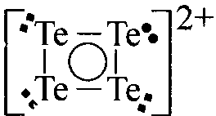 [Al₂Cl₇]－：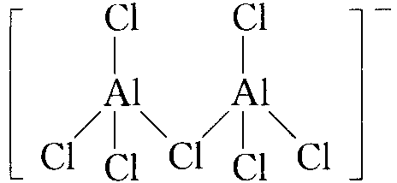 [AlCl₄]－：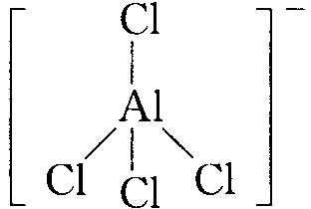
5．因为[Al₂Cl₇]－结构没有[AlCl₄]－结构稳定，在加热条件下，[Al₂Cl₇]－分解生成AlCl₃和[AlCl₄]－，AlCl₃具有很高的挥发性，[AlCl₄]－结构高度对称，较为稳定（1分）。化学反应方程式为：Te₄[Al₂Cl₇]₂＝Te₄[AlCl₄]₂＋2AlCl₃。（1分）

